Затоплящ колан на батерии Medisana HS 680, Германия
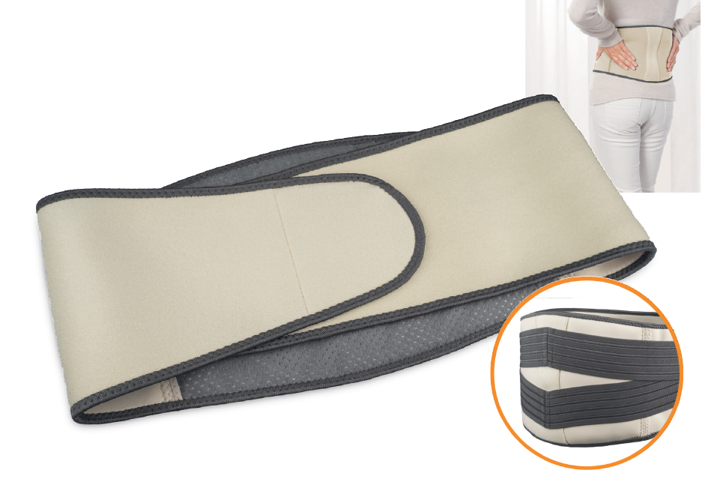
ИНСТРУКЦИЯ ЗА УПОТРЕБА
Благодарим Ви за доверието в нас, и поздравления за новата придобивка!

С покупката на продуктa за здраве Затоплящ колан на батерии Medisana HS 680, Германия, Вие не само пазарувате, Вие получавате най-високо качество и стил.

Свързване към захранването
- Дръжте устройството далеч от топлина, горещи повърхности, влага и течности. Избягвайте да докосвате батериите с мокри или дори влажни ръце, или когато стоят във вода.
- Когато затоплящият колан е включен:
- - никога не поставяйте тежки или големи предмети върху него (като напр куфара) –
- - никога не поставяйте източници на топлина върху него (като например електрически възглавници)
- Ако използвате затоплящият колан за продължителен период, поставете на , ниво 1 (най-ниско ниво на отопление).
- Този уред може да се използва от деца на възраст от 8 години и горе, и лица с намалени физически, сетивни или умствени способности или липса на опит и познания, ако те са били надзиравани или инструктирани относно употребата на уреда по безопасен начин.
- Устройството не е подходящ за медицински цели (например в болници).
- Използвайте само устройството за конкретната цел, описана в инструкцията за ръководство. Всяко неправилно изполвне анулира гаранцията.
- Да не се прегъват или мачка затоплящия колан по време на употреба.
- Не използвайте затоплящия колан на деца или лица, които са с увреждания, заспали или нечувствителни към топлина (лица, които не могат да реагират на прегряване).
- Нито пробождайте устройството, нито прикачвайте безопасни игли или други остри предмети към колана.
- Никога не дърпайте, усукване или мачка кабела.
- Дръжте устройството далеч от влага и течности! Никога не използвайте затоплящия колан, ако е влаген.
- Не използвайте устройството, ако забележите износване, повреждане или признаци на неправилна употреба.
- Ако се появи неизправност, не се опитвайте да го поправи те. Ремонтите трябва да се извършват само от оторизиран дилър или друг подходящо квалифициран персонал.
- Децата не трябва да играят с уреда. •
- Почистване и поддръжка да не се прави от деца без надзор.
- Деца на възраст под 3 години не е позволено да използвате това устройство, защото те не са в състояние да реагират на прегряване.
Устройството, не трябва да влиза в контакт с течност.
Ако устройството падне във вода го извадете възможно най-бързо..
- Не се опитвайте да ремонтирате уреда или да заменяте части, той може да бъде ремонтиран само от оторизиран сервиз.
- Преди да приберете уреда за по-дълъг период от време, трябва да извадите батериите от кутията.
- Ако кабела за батериите се повреди, трябва да бъде сменен с кабел на Medisana от оторизирания сервиз.
- Децата трябва да бъдат наблюдавани, за да се гарантира, че те не си играят с устройството.
Продължителното използване на уреда на виска степен може да доведе до изгаряния
- Не използвайте уреда на места с рани, изгаряния и подутини
- Ако страдате от някакъв вид заболяване трябва да се консултирате с Вашия лекар преди да я използвате
- Ако усетите необяснима болка и сте подложени на лечение или използвате медицинско оборудване, консултирайте се с Вашият лекар преди употреба на уреда.
- Винаги внимателно инспектирайте батериите и самия уред за повреди преди употреба. Не се опитвайте да използвате дефектен уред.
Не използвайте уреда, ако има видими следи от повреда, уредът не работи правилно, е бил изтърван или е намокрен. За да се предотврати опаснa ситуация, при съмнение, винаги изпращайте уреда в сервизен център.
- Затоплящият колан трябва да се използва само по предназначение, както е описано в инструкцията за употреба.
- Не използвайте уреда, ако е сгънат или намачкан.
- Не позволявайте затоплящият колан да влиза в контакт с остри предмети.
- Никога не поставяйте уреда върху електрическа печка или други източници на топлина
- Не използвайте уреда, ако е под възглавница или завивки, може да се носи под дрехи.
- Ако имате опасения за здравето си, се консултирайте с Вашия лекар преди да използвате уреда.
- Не заспивайте, когато уредът е включен.

Устройство:
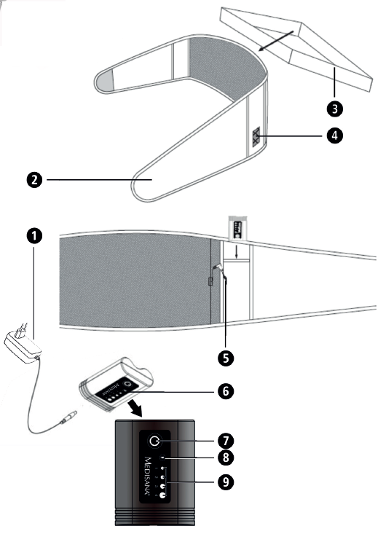

- Мрежово адаптер /за зареждане/
- Затоплящ колан
- Лента еластична за закрепвне
- Джоб за Батерията с прозорец
- Щепсел
- Батерия с контролен блок
- On/ Off бутон
- LED статус на зареждане
- Син LED индикатор (ниво на температура от 1 до 4)
Включени са следните части:
• 1 Medisana топлина колан с акумулаторни батерии HS 680
• 1 Батерия с контролен блок
• 1 Захранващ адаптер
• 1 Лента еластична подкрепа
• 1 Ръководство за експлоатация

Опаковките могат да се рециклират или използват повторно. Моля, изхвърлете правилно всеки опаковъчен материал, който вече не е необходим.
Ако забележите някакви повреди при транспортирането или по време на разопаковането, моля свържете се с Вашия дилър незабавно.
ПРЕДУПРЕЖДЕНИЕ! Моля, уверете се, че опаковките от полиетилен се държат на недостъпно за деца място! Съществува риск от задушаване!

Съвети за употреба
Преди да свържете адаптера за захранването, моля уверете се, че е посоченото на етикета захранващото напрежение е съвместим с мрежово захранване. •
Когато процесът на зареждане приключи, извадете батерията 6 от блок 1
Затоплящият колан може да се използва само с батерия тип (WE-221) и устройството за зареждане (модел RSS1002- 101084-W2E).
Ако захранващият кабел е повреден, той може да бъде заменен само от Medisana, оторизиран дилър или от квалифициран персонал.
Устройството за зареждане (модел не .: RSS1002-101084-W2E) не трябва да се използва за зареждане на друго.
Батерията 6 трябва да се зареди в продължение на най-малко 3 часа, преди първоначалното използвате или след като са били използвани не за дълго време.
За да заредите батериите, свържете кабела на устройството за зареждане 1 с батерията и захранваето. По време на процеса на зареждане LED индикаторът 8 свети зелено. Когато батериите са напълно заредени, LED индикаторът 8 светва в зелено постоянно. Сега може да прекъснете зареждането блок 1 от електрическата мрежа и от батерията 6.
Ако искате да проверите състоянието на заряда на батерията, изключете щепсела на загряващия колан 5 от батерията и натиснете он-/ оф-бутон 7. LED индикаторът 8 светва в зелено постоянно за прибл. 3 секунди, ако степента на зареждане е 25% или по-висока. Ако е под 25%, LED индикаторът 8 мига 3 пъти в секунда. След това трябва да презаредите батерията.

Включване/ Изключване
- Поставете батерията 6 в джоба за батерия 4. Уверете се, че контактът на затоплящия колан 5 на батерията се поставя нагоре и светодиодите могат да се видят през прозореца на джоба на предната страна на лентата. 2.
- Свържете захранващия кабел на загряващия колан 5 и батерията 6. Регулирайте желаната температура (1-4) чрез натискане на бутона on-/ оф - 7. Всяко натискане увеличава нивото на температурата с една стъпка.
- Ако нивото е 4 вече, натиснете он-/ оф -7 отново, устройството ще се изключи.
- Поставете затоплящия колан около гърба си и корема и закрепете с велкролентата.
В зависимост от позицията, той ще загрее различни области на тялото Ви.
- 5. Ако желаете, можете да използвате също и еластичната велкролента 3 около външната страна. Това осигурява допълнително подкрепа.
- След 90 минути на продължително използване затоплящия колан ще се изключи автоматично.
- Ако искате да продължите да използвате устройството, натиснете он-/оф бутон - 7, за да изберете желаното ниво на температура.

Поддръжка и почистване
• Устройството не се нуждае от поддръжка.
Не използвайте белина.
Дръжте уреда далеч от остри предмети.
Не гладете.
Не използвайте затоплящия колан, ако е прегънат или увит.
• Преди да почистите затоплящия колан, премахнете батериите, изчакайте да изстине.
• Можете да перете затоплящия колан ръчно или на машина. Най–добрият начин е като поставите затоплящия колан в леген с топла вода и препарат за пране и нежно я изстисквате.
•Изплакнете затоплящия колан няколко пъти, за да измиете препарата.
Изберете деликатна програма, ако използвате пералня, задължително до 30С, като поставите колана в торба за пране.
Не използвайте сушилня, оставете да изсъхне на открито.
• Не използвайте агресивни препарати или твърди четки.
• Съхранявайте уреда на чисто и сухо място, като не го покривате или поставяте предмети върху него.
• Използвайте уреда, когато е напълно сух.
• Занесете на химическо чистене или изперете затоплящия колан няколко пъти, за да измиете препарата, като спазвате инструкциите на етикета.

Този продукт не трябва да се изхвърлят заедно с битовите отпадъци. Всички потребители са длъжни да предадат електрическите и електронни устройства, независимо дали те съдържат токсични вещества, в общински или в търговски събирателен пункт, така, че те да могат да се депонират по безопасен за околната среда начин.

Технически спецификации

Име и модел: Затоплящ колан на батерии Medisana HS 680, Германия

Захранващо напрежение: 100-240V~ 50/60Hz 0,6A
Консумирана мощност: 4 W/ 8,4V
Батерии тип: Li-Ion DC 7,2V; 2.200mAh; 15,84Wh
Автоматично изключване: след ок. 90 мин.
Tемпературни настройки: 4
Работа при максимална температура: 3 часа /минимум/
Размери: прибл. 125 x 20,5 см
Условия на работа: сухи помещения
Условия на съхранение: в хладно и сухо място, според инструкциите за употреба
Тегло: прибл. 0,47 kg
Артикулен номер: 61160
EAN код: 40 15588 61160 5
Гар. период: 36 месеца

